BÁO CÁO KỸ THUẬT DỰ ÁN
AGRI-XAI WEB GIS
Nền tảng bản đồ số quản lý vùng trồng và truy xuất nguồn gốc nông nghiệp Farm-to-Fork
Kiến trúc hệ thống · Sơ đồ Use Case · Workflow nghiệp vụ
Phân hệ Web GIS — Nhóm 2 trong hệ sinh thái Agri-XAI (3 nhóm)

Bảng 0.1. Thông tin tài liệu
Thông tin | Giá trị
Tên dự án | Agri-XAI Web GIS
Phân hệ | Nhóm 2 — Web GIS và chuỗi cung ứng không gian
Phiên bản tài liệu | 3.0 — Kiến trúc / Use Case / Workflow
Ngày phát hành | 15/09/2026
Trạng thái | Core MVP + Advanced GIS hoàn thành; T22 spec; T24 stub
Đối tượng đọc | Hội đồng khoa học, GVHD, nhóm phát triển, đối tác tích hợp
Phạm vi địa lý | Lâm Đồng — Đà Lạt, Cầu Đất, Lạc Dương, Đơn Dương, Đức Trọng

Tài liệu này là báo cáo kỹ thuật cấp hội đồng, tập trung ba trục: kiến trúc hệ thống đa tầng, mô hình Use Case UML, và các luồng nghiệp vụ (workflow) Farm-to-Fork. Phân hệ được mô tả là chủ thể Web GIS (Nhóm 2). Nhóm Canh tác phụ trách nhật ký chăm sóc; Nhóm 3 phụ trách AI thị giác (YOLOv8/Drone) và gửi webhook cảnh báo. Khóa liên kết toàn hệ sinh thái là mã vùng trồng PUC.
MỤC LỤC
• Phần 0. Thông tin tài liệu
• Phần 1. Tổng quan và mục tiêu dự án
• 1.1. Bối cảnh và điểm nghẽn
• 1.2. Mục tiêu tổng quát và kỹ thuật
• 1.3. Phạm vi ứng dụng và case study Cầu Đất
• 1.4. So sánh ngắn với 5 hệ thống phổ biến
• Phần 2. Kiến trúc hệ thống
• 2.1. Sơ đồ ngữ cảnh (C4 Level 1)
• 2.2. Kiến trúc đa tầng
• 2.3. Sơ đồ thành phần gis-service
• 2.4. Sơ đồ triển khai
• 2.5. Mô hình CSDL không gian (ERD)
• 2.6. Kiến trúc tích hợp 3 nhóm
• 2.7. Bảo mật và phân quyền RBAC
• 2.8. Máy trạng thái sinh trưởng và rủi ro
• 2.9. Chi tiết kỹ thuật cốt lõi và bảng API
• Phần 3. Sơ đồ và đặc tả Use Case
• 3.1. Sơ đồ Use Case tổng thể và theo package
• 3.2. Đặc tả chi tiết UC-GIS-01 đến UC-GIS-14
• 3.3. Ma trận Actor × Use Case
• Phần 4. Workflow nghiệp vụ
• WF-00 đến WF-09
• Phần 5. Ánh xạ Use Case — Workflow — Ticket
• Phần 6. Kết luận và hướng phát triển
• Phụ lục. Thuật ngữ, màu risk, cấu trúc monorepo, danh mục hình/bảng
PHẦN 0. THÔNG TIN TÀI LIỆU
Dự án Agri-XAI Web GIS xây dựng nền tảng bản đồ số để số hóa từng thửa đất thành polygon WGS84, cấp mã định danh vùng trồng PUC, giám sát rủi ro dịch bệnh theo không gian, và khép kín chuỗi truy xuất từ nông trại đến bàn ăn. Báo cáo này không lặp lại toàn bộ báo cáo nghiệp vụ trước đó, mà đi sâu kiến trúc, Use Case và workflow — ba nội dung hội đồng thường đòi hỏi khi đánh giá đồ án kỹ thuật.
Phạm vi tài liệu: mô tả hệ thống đã triển khai (Phase 0–3, T01–T21, T23, T25–T26) và tách rõ các hạng mục roadmap (T22 Vector Tiles/MVT chỉ ở mức spec; T24 IoT vi khí hậu chỉ ở mức DDL + API stub). Không mô tả ArcGIS, GeoServer, Kafka, Kubernetes bắt buộc, blockchain, thanh toán, hay việc huấn luyện YOLOv8 ngay trong kho mã nguồn này.
PHẦN 1. TỔNG QUAN VÀ MỤC TIÊU DỰ ÁN
1.1. Bối cảnh và bốn điểm nghẽn hiện trạng
Nông nghiệp Việt Nam đang chuyển sang xuất khẩu chính ngạch. Các thị trường khó tính (EUDR của Liên minh Châu Âu, mã số vùng trồng PUC đối với Hoa Kỳ và Trung Quốc) yêu cầu chứng minh vị trí địa lý thửa đất, lịch sử sử dụng đất và an toàn dịch tễ. Truy xuất bằng địa chỉ văn bản hay một điểm ghim (point marker) không đủ để chứng minh ranh giới thật.
Bốn điểm nghẽn mà hệ thống nhằm xử lý:
• Thiếu định danh không gian: ranh giới chủ yếu nằm trên giấy, khó tính diện tích thật, khó tích hợp CSDL số.
• Gian lận mã vùng trồng PUC: nông sản vùng này mượn mã vùng khác; khi hải quan đối chiếu tọa độ, cả lô hàng có thể bị thu hồi.
• Ứng phó dịch hại thụ động: thông tin xử lý cục bộ, không có thuật toán khoảng cách không gian để khoanh vùng đệm.
• Đứt gãy thông tin Farm-to-Fork: người tiêu dùng chỉ thấy tem chung, không thấy lịch sử luân canh, thổ nhưỡng, nhật ký kiểm dịch của đúng thửa đất tạo ra sản phẩm.
Agri-XAI Web GIS được đặt là nguồn dữ liệu gốc duy nhất (Single Source of Truth) cho ranh giới thửa đất, mã PUC, rủi ro không gian và lô hàng BATCH. Phân hệ nhận cảnh báo từ mô hình AI thị giác (Nhóm 3) qua webhook, không tự huấn luyện mô hình trong repo này.
1.2. Mục tiêu tổng quát và mục tiêu kỹ thuật đo được
Mục tiêu tổng quát: trực quan hóa vùng trồng trên Web GIS; hỗ trợ cơ quan quản lý giám sát vĩ mô; hỗ trợ HTX quản lý chi tiết từng lô; kết nối sản phẩm vật lý với dữ liệu không gian qua PUC và BATCH; nâng cao khả năng chủ động phòng dịch bằng liên kết PostGIS với tín hiệu AI.
Bảng 1.1. Mục tiêu kỹ thuật và bằng chứng
Mục tiêu kỹ thuật | Cách đo / bằng chứng trong hệ thống
Lưu trữ polygon chuẩn | GEOMETRY(Polygon, 4326), GiST trên plots.boundary, ST_IsValid
Chống đè lấn địa chính | ST_Intersects → ERR_GIS_SPATIAL_OVERLAP
Diện tích chuẩn m2 | ST_Area(ST_Transform(boundary, 3857))
Mã PUC quốc gia | VN-[Mã tỉnh]-[Năm]-[6 số], UNIQUE, ví dụ VN-LD-2026-000101
QR định danh | PNG tĩnh /storage/qr/{puc}.png, URL /puc/{puc}
Cảnh báo AI | POST /plots/disease-alert, conf ≥ 0.8 → risk 2
Vùng đệm 500m | ST_DWithin(geography, 500) khi risk=2
Realtime | Socket.io namespace /gis, event risk.updated, mục tiêu < 500ms
Viewport BBOX | Debounce 350ms, giảm >85% băng thông so với load-all
BATCH | BATCH-[PUC viết liền]-[YYYYMMDD]-[STT]

1.3. Phạm vi ứng dụng và case study HTX Cầu Đất
Phạm vi thí điểm: tỉnh Lâm Đồng, tập trung Đà Lạt, Lạc Dương (Langbiang), tiểu vùng Cầu Đất (Xuân Trường, Trạm Hành), Đơn Dương và Đức Trọng. Cây trồng đặc thù: cà phê Arabica Cầu Đất (Bourbon, Typica, Catimor) — yêu cầu EUDR và kiểm soát nấm rỉ sắt (*Hemileia vastatrix*); rau ôn đới và nông sản CNC (xà lách, ớt chuông, cà chua bi, dâu tây) — chu kỳ luân canh nhanh. Địa hình 800–1.650 m, dốc 5–25%, đất Feralit/mùn; dịch dễ lây theo gió và dòng chảy, nên buffer không gian là yêu cầu nghiệp vụ, không phải trang trí kỹ thuật.
Case study: HTX Nông sản Cao cấp Cầu Đất quản lý 45 hộ, 65 ha. Bốn bước vận hành đã chuẩn hóa:
• Số hóa: Chủ nhiệm HTX vẽ lô cà phê hộ ông Nguyễn Văn An, diện tích 12.450 m2. PostGIS không phát hiện đè lấn; hệ thống cấp VN-LD-2026-000101 và QR. Cán bộ Chi cục phê duyệt hiệu lực.
• Giám sát: cập nhật DANG_TRONG → PHAT_TRIEN → RA_HOA; hồ sơ thổ nhưỡng (cao độ 1.480 m, dốc 8%, Feralit mùn đỏ, pH 5.8) nằm trong chuỗi truy xuất.
• AI: lô kề VN-LD-2026-000102 bị rỉ sắt, độ tin cậy 91,5% → risk 2 (đỏ nhấp nháy). ST_DWithin 500 m trúng lô 000101 cách 180 m → risk 1 (vàng cam). WebSocket đẩy Dashboard.
• Thu hoạch: 3.500 kg quả chín; mã BATCH-VNLD2026000101-20261115-01. Người tiêu dùng/nhập khẩu quét QR mở /puc/:puc xem hành trình Farm-to-Fork.
1.4. So sánh ngắn với năm hệ thống phổ biến
VNPT Check và Viettel vTrace mạnh về tem nhãn thương mại, yếu về polygon ranh giới và topology địa chính. TraceVerified mạnh nhật ký chuỗi nhưng tách rời bản đồ. ArcGIS Online mạnh GIS thương mại nhưng đắt và không có sẵn nghiệp vụ PUC/BATCH Việt Nam. QGIS/GeoServer mạnh chuẩn OGC nhưng không kèm sẵn webhook AI, Socket.io và cổng tra cứu QR. Agri-XAI Web GIS khác ở chỗ gắn PUC vào polygon thật, tự động buffer 500 m khi AI báo risk 2, và BATCH gắn vật lý với thửa đất — dùng Clean Architecture NestJS + PostGIS, không phụ thuộc bản quyền Esri.
Bảng 1.2. Khác biệt cốt lõi (tóm tắt)
Tiêu chí | Tem truy xuất (VNPT/Viettel) | ArcGIS / QGIS | Agri-XAI Web GIS
Ranh giới | Text / point marker | Đầy đủ GIS | Polygon GeoJSON 4326
Chống đè lấn | Không | Có, cấu hình phức tạp | ST_Intersects tự động
AI realtime | Không | Tích hợp ngoài | Webhook + WS < 500ms
Buffer dịch | Không | Geoprocessing thủ công | ST_DWithin 500m
PUC / BATCH | Tem nội bộ | Không sẵn | Chuẩn VN-LD-... và BATCH-...
Chi phí | Thuê bao tem | Bản quyền / vận hành | Mã nguồn mở, Docker

PHẦN 2. KIẾN TRÚC HỆ THỐNG
Hệ thống được tổ chức theo kiến trúc đa tầng, API-first, Clean Architecture trên NestJS. Frontend là SPA React. Dữ liệu không gian nằm ở PostgreSQL 16 + PostGIS 3.3. Đây không phải microservice cắt nhỏ nhiều process nghiệp vụ: gis-service là một backend đơn, tách module bằng controller/service/repository. ClimateController là stub T24.
2.1. Sơ đồ ngữ cảnh hệ thống (C4 Level 1)
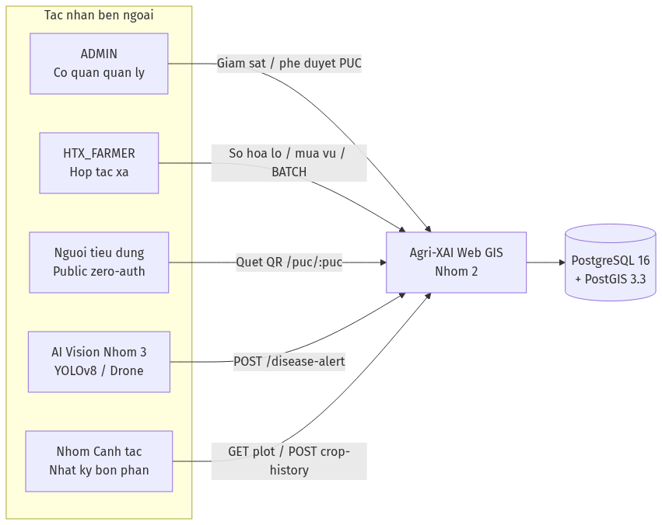
Hình 2.1. Sơ đồ ngữ cảnh: tác nhân bên ngoài và Agri-XAI Web GIS
Giải thích: bốn tác nhân bên ngoài tương tác với một hệ thống phần mềm duy nhất. ADMIN giám sát vĩ mô và phê duyệt. HTX_FARMER là chủ thể sản xuất — nông dân là thành viên HTX, không vẽ actor riêng (theo Luật HTX 2023 và báo cáo chuẩn hóa RBAC). Người tiêu dùng không đăng nhập. AI Nhóm 3 chỉ gọi webhook. Nhóm Canh tác đọc/ghi mùa vụ qua PUC, không vẽ lại bản đồ. PostGIS là hệ thống dữ liệu, không phải actor nghiệp vụ.
Bảng 2.1. Ánh xạ node ngữ cảnh → hiện thực
Node | Hiện thực
ADMIN / HTX_FARMER | AuthContext.tsx, rolePermissions.ts
Public | PublicPucPage.tsx, TracePage.tsx
AI Nhóm 3 | POST /api/v1/gis/plots/disease-alert
Nhóm Canh tác | GET /plots/:puc, POST /plots/:puc/crop-history
Web GIS | web-gis-frontend + gis-service
PostGIS | docker gis-db, port 5434 (dev)

2.2. Kiến trúc đa tầng
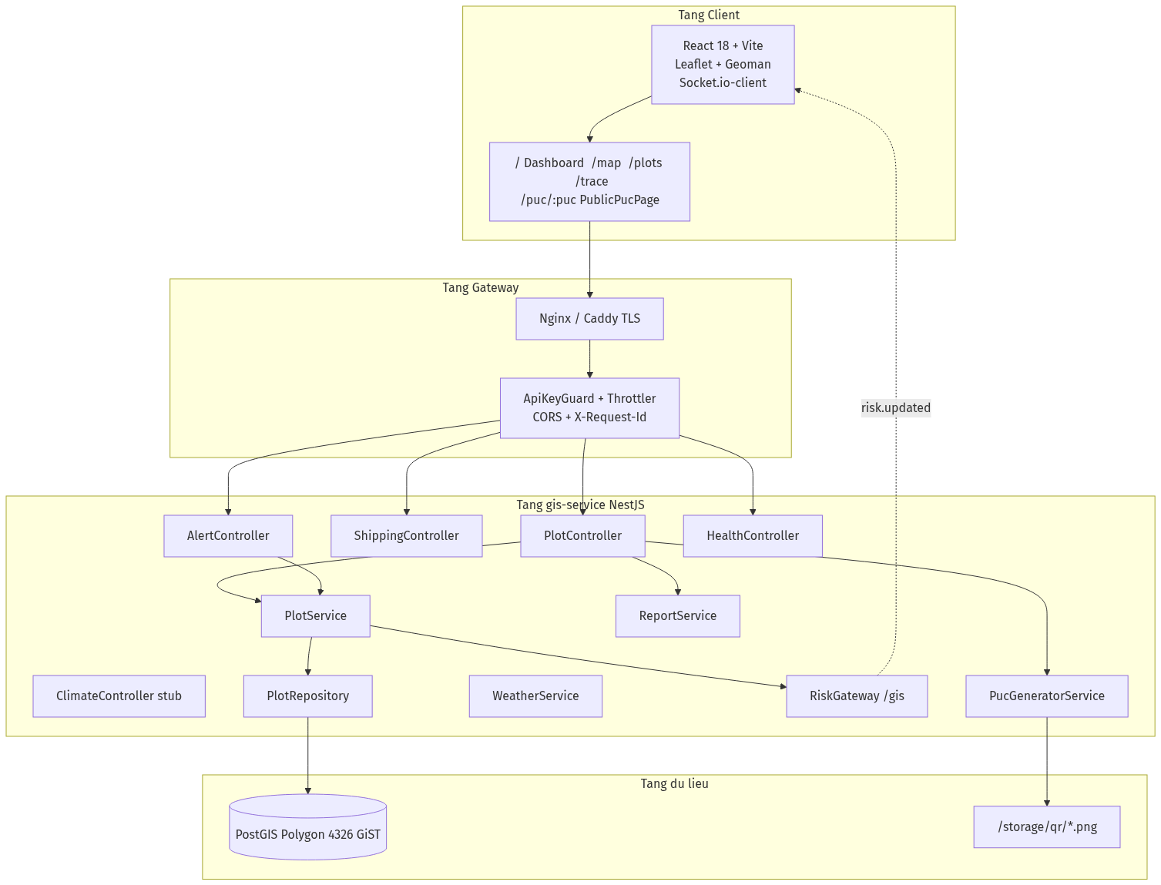
Hình 2.2. Bốn tầng: Client, Gateway, Service, Data
Tầng Client dùng React 18 + Vite, Leaflet và Leaflet-Geoman để vẽ/chỉnh polygon, Socket.io-client lắng nghe /gis. Các màn hình nội bộ nằm trong AppShell: / Dashboard, /map, /plots, /trace. Cổng public /puc/:puc nằm ngoài AppShell để tối ưu mobile. Tầng Gateway: Nginx/Caddy TLS ở môi trường prod-like; trong process NestJS có ApiKeyGuard, Throttler (cấu hình 120 req / 60s), CORS, interceptor gán X-Request-Id. Tầng Service gồm PlotController, ShippingController, AlertController, ClimateController (stub), HealthController; service cốt lõi PlotService, PucGeneratorService, ReportService, WeatherService; PlotRepository viết spatial SQL; RiskGateway namespace /gis. Tầng Data: PostGIS và volume file QR.
Vì sao chọn stack này: Leaflet nhẹ hơn Mapbox có phí; PostGIS xử lý topology và buffer tại CSDL, tránh kéo cả tỉnh về trình duyệt; NestJS cho DI/guard/swagger đúng Clean Architecture; Socket.io phù hợp đẩy sự kiện risk theo phòng, không cần Kafka ở quy mô MVP.
Bảng 2.2. Ánh xạ tầng → module
Lớp | Thành phần | File / module tiêu biểu
Client | Dashboard, Map, Plots, Trace, Public PUC | pages/*.tsx, GISMap.tsx
Client | Vẽ polygon, sổ đỏ, GPS walk | PolygonDrawTools, CadastralEntryModal, GpsWalkTools
Gateway | ApiKeyGuard, Throttler, logging | api-key.guard.ts, app.module.ts
Service | CRUD lô + BBOX + import + PDF | plot.controller.ts, plot.service.ts, report.service.ts
Service | BATCH | shipping.controller.ts
Service | Webhook AI | alert.controller.ts
Service | Realtime | risk.gateway.ts
Data | Entity + GiST | plot.entity.ts, init.sql

2.3. Sơ đồ thành phần gis-service
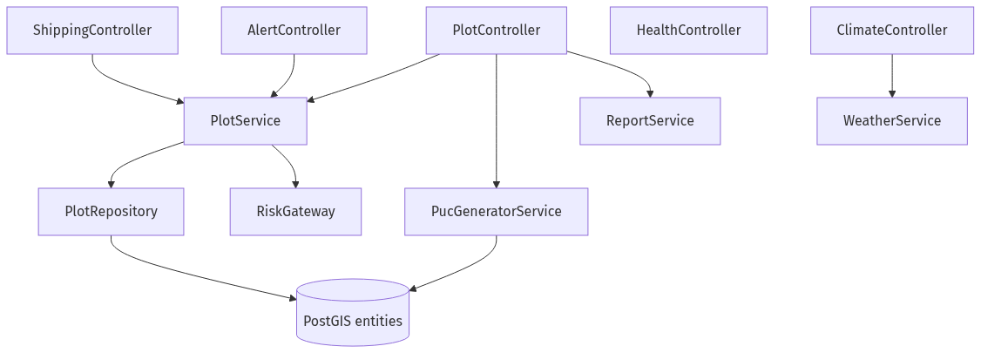
Hình 2.3. Component diagram: Controller - Service - Repository
PlotService là trung tâm miền GIS: tạo lô, bbox, cập nhật sinh trưởng, crop history, import, tra cứu PUC, thống kê, và xử lý disease-alert (phân loại risk, buffer, ghi alert). AlertController chỉ là cổng webhook, không giữ logic không gian. Sau khi cập nhật risk, PlotService gọi RiskGateway.emitRiskUpdated. PucGeneratorService đọc/ghi puc_sequences theo cặp (province_code, year). ReportService dùng PDFKit. TypeORM synchronize: false — schema đi qua SQL init/migrate, tránh trượt schema production.
2.4. Sơ đồ triển khai
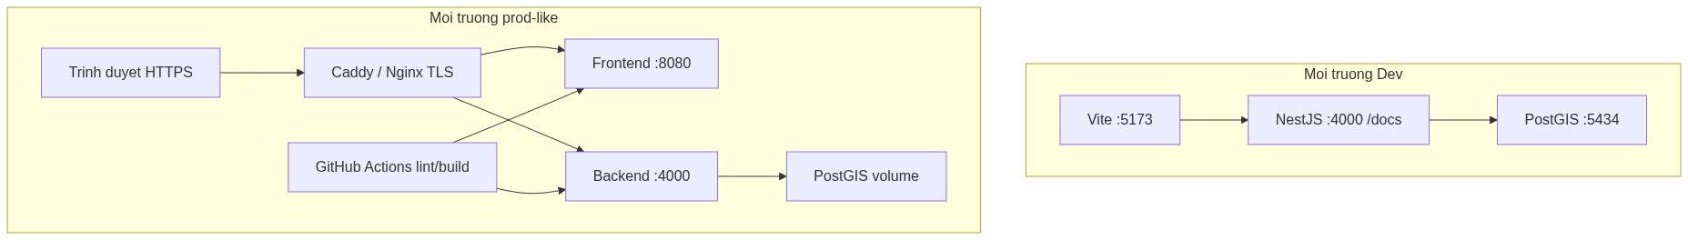
Hình 2.4. Triển khai dev và prod-like
Dev: docker compose up -d nâng PostGIS (localhost:5434, user gis_admin, db gis_agriculture_db) và backend; frontend npm run dev tại :5173; Swagger /docs chỉ bật non-prod. Prod-like: docker-compose.prod.yml (restart, limits, FE :8080). Reverse proxy Caddy/Nginx TLS tới FE và API; bắt buộc proxy cả WebSocket /gis. FE có thể đặt Vercel (VITE_GIS_API_URL, VITE_GIS_WS_URL). CI GitHub Actions lint/build FE + Nest trên push/PR. Backup: pg_dump CSDL và volume qr_storage.
2.5. Mô hình cơ sở dữ liệu không gian (ERD)
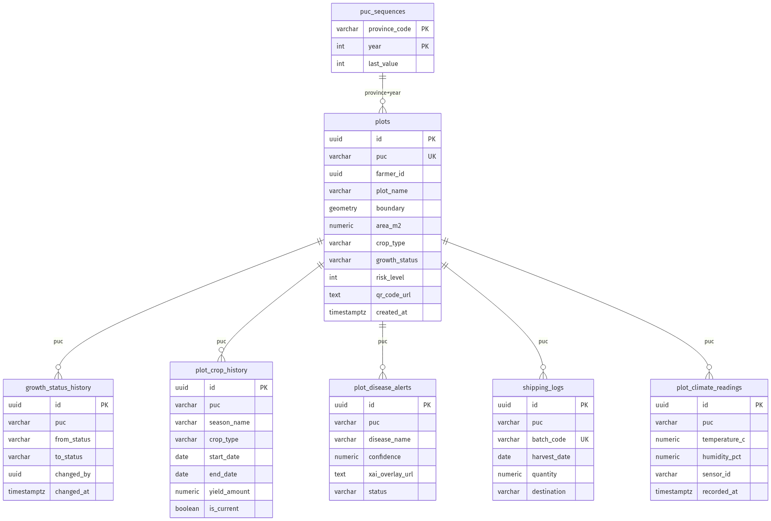
Hình 2.5. ERD: PUC là khóa liên kết nghiệp vụ
Bảng plots lưu hình học boundary SRID 4326, chỉ mục không gian GiST. Khóa nghiệp vụ toàn cục là puc (UNIQUE), không phải chỉ UUID nội bộ — để Nhóm 3 và Nhóm Canh tác gọi chéo hệ thống. Lịch sử sinh trưởng, luân canh, cảnh báo, xuất kho đều tham chiếu puc. Bảng puc_sequences đảm bảo cấp số thứ tự 6 ký tự theo tỉnh + năm. Bảng plot_climate_readings là stub T24 (nhiệt độ, độ ẩm, sensor_id); chưa có pipeline IoT hoàn chỉnh. plot_crop_history lưu mùa vụ đã/đang canh tác, phục vụ đóng góp ý hội đồng về luân canh.
Bảng 2.3. Bảng CSDL và mức độ chín muồi
Bảng | Vai trò | Trạng thái
plots | Thửa đất, polygon, risk, QR | Production
growth_status_history | Vết chuyển giai đoạn cây trồng | Production
plot_crop_history | Luân canh mùa vụ | Production
plot_disease_alerts | Nhật ký webhook AI + XAI URL | Production
shipping_logs | BATCH xuất kho | Production
puc_sequences | Bộ đếm mã PUC | Production
plot_climate_readings | Timeseries vi khí hậu | Stub T24

2.6. Kiến trúc tích hợp ba nhóm
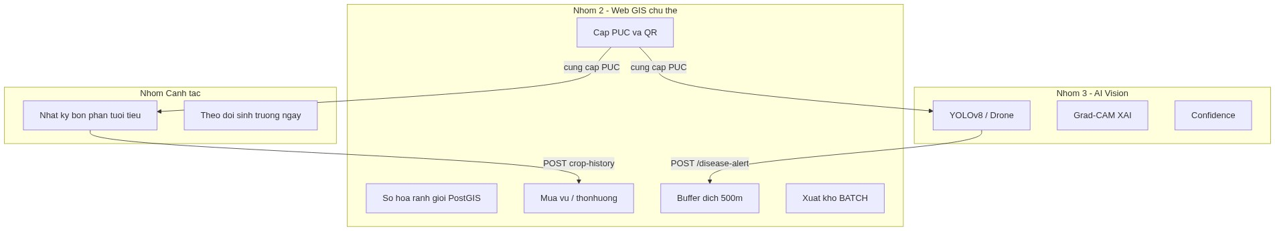
Hình 2.6. Hợp đồng tích hợp: PUC là khóa chung
Nguyên tắc không trùng trách nhiệm: Web GIS không làm form bón phân theo giờ; Nhóm Canh tác không tự vẽ PostGIS; Nhóm 3 không cấp PUC. Mọi bản ghi ngoài GIS bắt buộc đính puc. Webhook AI dùng header x-api-key. Tra cứu đa kênh: vị trí thửa (Nhóm 2) → chăm sóc (Nhóm Canh tác) → an toàn sâu bệnh (Nhóm 3) → lô hàng (Nhóm 2).
2.7. Bảo mật và phân quyền (RBAC)
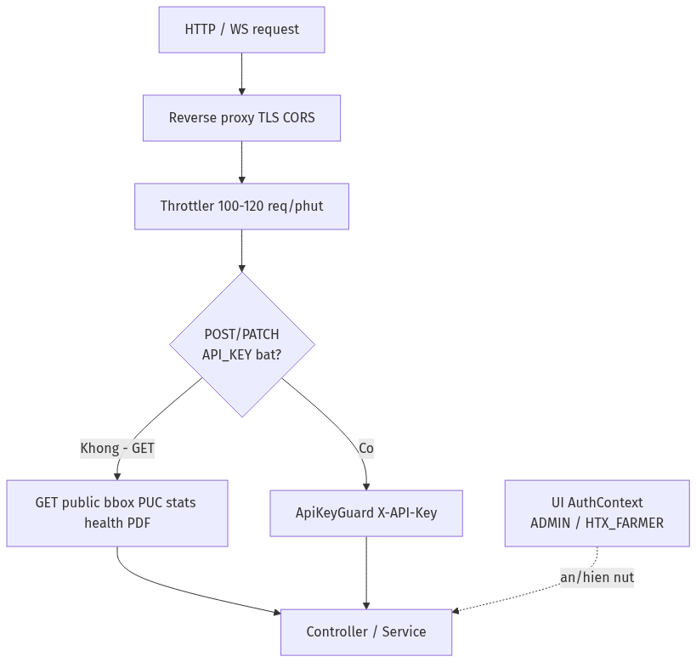
Hình 2.7. Luồng bảo mật: GET public, ghi cần API key, UI theo 2 role
RBAC nội bộ chỉ 2 role: ADMIN và HTX_FARMER. Người tiêu dùng là public zero-auth, không nằm trong ma trận tài khoản. Khi biến API_KEY được cấu hình, mọi POST/PATCH cần header X-API-Key. GET bbox, PUC, stats, health, traceability, report.pdf là public theo code hiện tại. UI ẩn/hiện nút qua ROLE_PERMISSIONS. ADMIN không tạo BATCH (không trực tiếp xuất kho). HTX_FARMER không import GeoJSON hàng loạt và không cấu hình bán kính buffer.
Bảng 2.4. Ma trận quyền RBAC (2 role + public)
Chức năng | ADMIN | HTX_FARMER | Public
Vẽ / tạo lô đất | Có | Có | Không
Cập nhật sinh trưởng | Có | Có | Không
Ghi crop history | Không | Có | Không
Tạo BATCH | Không | Có | Không
Phê duyệt PUC / import GeoJSON / cấu hình buffer | Có | Không | Không
Tra cứu QR /puc/:puc | — | — | Có (zero-auth)
Nhận WS risk.updated | Có | Có | Không bắt buộc

2.8. Máy trạng thái sinh trưởng và rủi ro
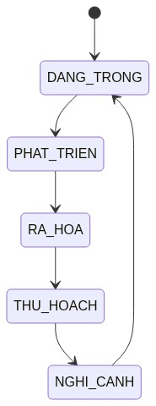
Hình 2.8. Máy trạng thái growth_status
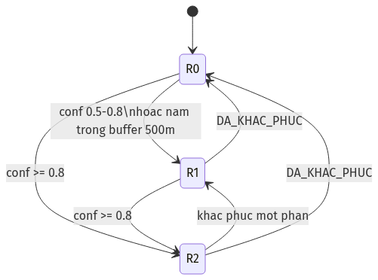
Hình 2.9. Máy trạng thái risk_level
Enum GrowthStatus: DANG_TRONG, PHAT_TRIEN, RA_HOA, THU_HOACH, NGHI_CANH. Mỗi lần PATCH ghi growth_status_history (from_status, to_status, changed_by, changed_at). Enum RiskLevel: 0 bình thường #2E7D32, 1 cảnh báo #F57F17, 2 nguy cấp #D32F2F (viền đỏ nhấp nháy CSS). Luật confidence: ≥ 0.8 → 2; 0.5–0.8 → 1; < 0.5 → 0. Khi risk=2, các lô ST_DWithin 500 m còn risk=0 được nâng lên 1. Trạng thái alert: MOI_PHAT_HIEN → DANG_XU_LY → DA_KHAC_PHUC.
2.9. Chi tiết kỹ thuật cốt lõi và danh sách API
Lưu trữ dùng EPSG:4326 vì đó là chuẩn GPS/GeoJSON/Leaflet. Tính diện tích không dùng đơn vị độ (degree) mà chuyển Web Mercator 3857 rồi ST_Area ra m2. ST_IsValid chặn đa giác tự cắt hoặc không khép. ST_Intersects chặn đè lấn; lỗi ERR_GIS_SPATIAL_OVERLAP. Mã PUC: VN-[MA TINH]-[NAM]-[6 SO], ví dụ VN-LD-2026-000101. QR encode URL frontend /puc/{puc}. Viewport: GET /api/v1/gis/plots?bbox=minX,minY,maxX,maxY + ST_MakeEnvelope + GiST; FE debounce 350 ms trên moveend/zoomend; số liệu thiết kế: giảm >85% băng thông, API bbox ổn định dưới 120 ms. WebSocket payload { puc, risk_level, risk_color, neighbors, source, at }. BATCH ví dụ BATCH-VNLD2026000101-20261115-01. PDF: GET /plots/:puc/report.pdf. Lỗi chuẩn thêm: ERR_GIS_INVALID_POLYGON, ERR_GIS_PUC_NOT_FOUND, ERR_AUTH_TOKEN_EXPIRED.
Minh họa SQL chống đè lấn:
SELECT id, puc, plot_name FROM plots
WHERE ST_Intersects(boundary, ST_SetSRID(ST_GeomFromGeoJSON($1), 4326));
Minh họa SQL diện tích:
SELECT ROUND(ST_Area(ST_Transform(
ST_SetSRID(ST_GeomFromGeoJSON($1), 4326), 3857))::numeric, 2) AS area_m2;
Minh họa SQL vùng đệm 500 m (kiểu geography, đơn vị mét):
UPDATE plots SET risk_level = 1
WHERE ST_DWithin(boundary::geography,
(SELECT boundary FROM plots WHERE puc = $1)::geography, 500)
AND risk_level = 0 AND puc <> $1;
Minh họa SQL viewport:
SELECT puc, plot_name, risk_level, ST_AsGeoJSON(boundary)::json AS geometry
FROM plots
WHERE ST_Intersects(boundary, ST_MakeEnvelope($1,$2,$3,$4,4326));
Bảng 2.5. Đặc tả API cốt lõi
Method | Path | UC / Ticket | Auth
GET | /health | UC-GIS-14 / T12 | Public
POST | /api/v1/gis/plots | UC-GIS-01/02 | API Key
GET | /api/v1/gis/plots?bbox= | UC-GIS-13 / T04 | Public
GET | /api/v1/gis/plots/:puc | Tra cuu PUC | Public
POST | /api/v1/gis/plots/import | UC-GIS-06 / T10 | API Key (Admin)
PATCH | /api/v1/gis/plots/:puc/growth-status | UC-GIS-03 | API Key
POST | /api/v1/gis/plots/:puc/crop-history | UC-GIS-08 | API Key
GET | /api/v1/gis/plots/:puc/report.pdf | UC-GIS-07 / T11 | Public (code hien tai)
GET | /api/v1/gis/plots/:puc/traceability | UC-GIS-12 | Public
GET | /api/v1/gis/plots/stats/risk | UC-GIS-11 | Public
GET | /api/v1/gis/plots/stats/crops | UC-GIS-11 | Public
POST | /api/v1/gis/shipping | UC-GIS-04 | API Key
POST | /api/v1/gis/plots/disease-alert | UC-GIS-05 | x-api-key
WS | /gis event risk.updated | UC-GIS-10 / T20 | Trinh duyet

Payload webhook AI (ví dụ chuẩn hợp đồng tích hợp):
{
"puc": "VN-LD-2026-000003",
"disease_name": "Benh Ri Sat Ca Phe (Hemileia vastatrix)",
"confidence": 0.94,
"xai_overlay_url": "https://cdn.example/xai/gradcam.png",
"risk_level": 2
}
PHẦN 3. SƠ ĐỒ VÀ ĐẶC TẢ USE CASE
3.1. Sơ đồ Use Case tổng thể và theo package
Hệ thống biên: Agri-XAI Web GIS. Bốn actor: ADMIN, HTX_FARMER, Người tiêu dùng (Public), AI Vision Nhóm 3. Quan hệ UML: UC-GIS-02 include UC-GIS-01 (chỉ cấp PUC khi polygon hợp lệ); UC-GIS-06 include UC-GIS-01 cho từng feature; UC-GIS-09 extend UC-GIS-05 khi risk=2; UC-GIS-12 include dữ liệu từ UC-GIS-03, 04, 05, 08. ADMIN không association tới UC-GIS-04. AI chỉ association tới UC-GIS-05. Public chỉ association tới UC-GIS-12 (và gián tiếp nhìn polygon trên trang public).
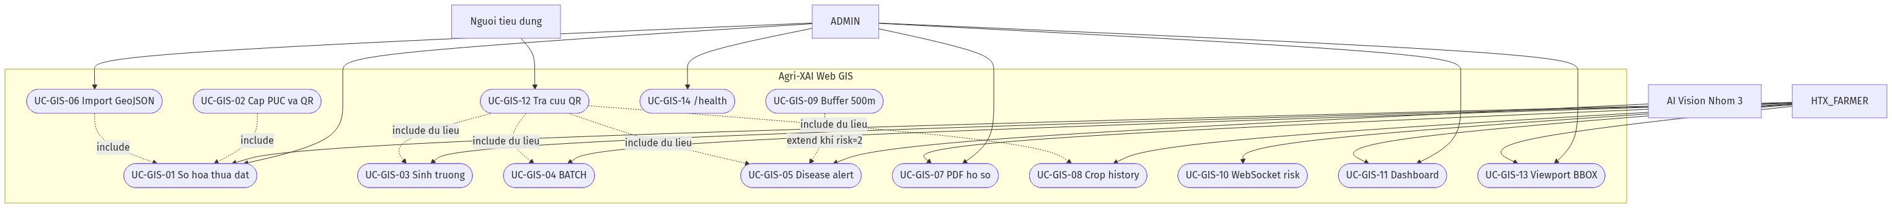
Hình 3.1. Use Case tong the
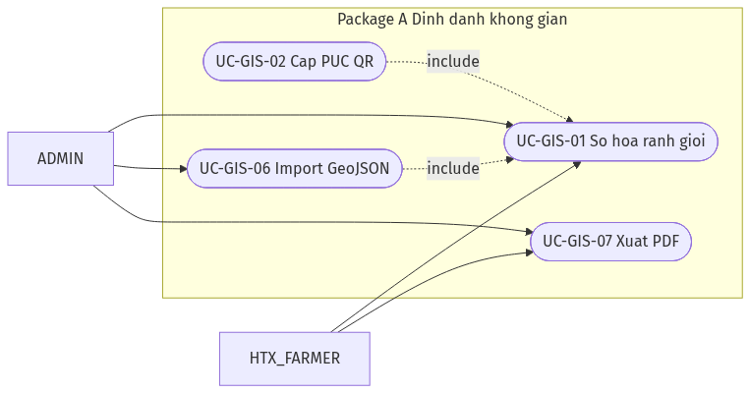
Hình 3.2. Package A — Dinh danh khong gian
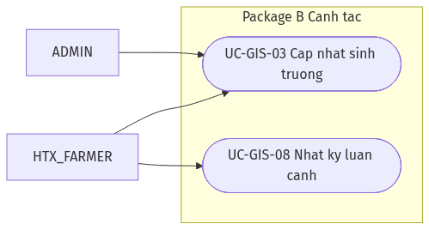
Hình 3.3. Package B — Canh tac
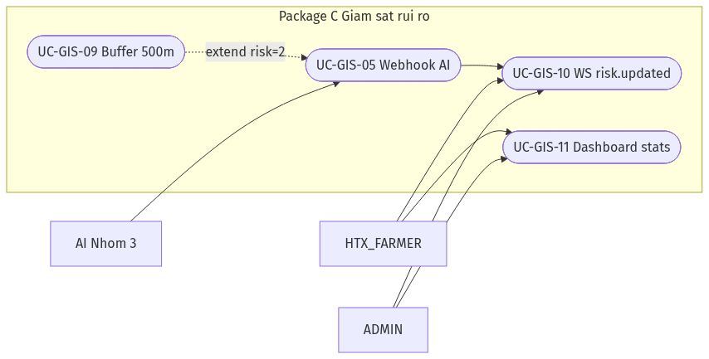
Hình 3.4. Package C — Giam sat rui ro
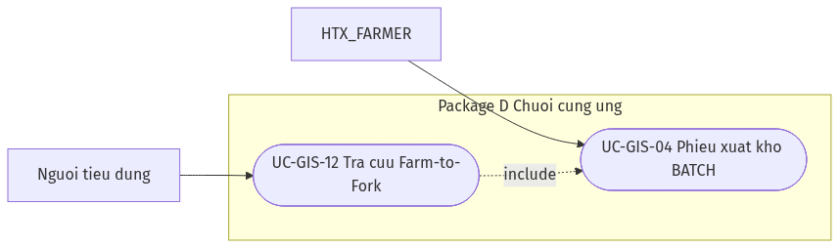
Hình 3.5. Package D — Chuoi cung ung
Package E (nền tảng) gồm UC-GIS-13 Viewport BBOX và UC-GIS-14 Health; hai UC này phục vụ mọi actor nội bộ và hạ tầng, không vẽ riêng để tránh đồ thị quá tải. Giải thích sơ đồ: hình stadium là use case; mũi tên nét đứt là include/extend; mũi tên nét liền là association actor. Việc tách 4 package giúp hội đồng đọc theo miền nghiệp vụ thay vì một sơ đồ 14 ellipse chồng chéo.
3.2. Đặc tả chi tiết từng Use Case
UC-GIS-01. So hoa ranh gioi thua dat
Bảng đặc tả tóm tắt UC-GIS-01
Hạng mục | Mô tả
Mã & tên | UC-GIS-01 — So hoa ranh gioi thua dat
Actor chính / phụ | Chinh: HTX_FARMER. Phu: ADMIN (quy hoach / duyet).
Mức ưu tiên | Must
Tiền điều kiện | Nguoi dung da xac thuc role hop le; API_KEY (neu bat) dung; CSDL PostGIS san sang.
Trigger | Ve polygon tren /map, nhap toa do so do, hoac GPS walk (T23 UI).
Hậu điều kiện | Co ban ghi plots voi boundary hop le va area_m2; san sang cap PUC.
Giao diện / API / CSDL | /map, CreatePlotModal; POST /api/v1/gis/plots; bang plots.

Luồng chính
• 1. Nguoi dung chon hinh thuc nhap tren GISMap / CadastralEntryModal / GpsWalkTools.
• 2. Frontend chuan hoa GeoJSON Polygon, SRID 4326, da giac khep >= 3 dinh.
• 3. POST /api/v1/gis/plots kem plot_name, farmer_id, crop_type, boundary.
• 4. PlotService goi ST_IsValid; neu sai tra ERR_GIS_INVALID_POLYGON.
• 5. PlotService goi ST_Intersects; neu trung lo cu tra ERR_GIS_SPATIAL_OVERLAP kem puc lo bi xam lan.
• 6. Tinh area_m2 bang ST_Area sau ST_Transform 3857.
• 7. Chuyen tiep UC-GIS-02 de cap PUC va QR, INSERT plots, HTTP 201.
• 8. Ban do render vien xanh #2E7D32 (risk 0 mac dinh).
Luồng thay thế
• Nhap so do: bang dinh VN2000/WGS84 (T23) → cung pipeline GeoJSON.
• GPS walk: thu thap dinh ngoai dong roi chot polygon (UI done; PWA offline chua phai production).
• ADMIN ve lo quy hoach cung endpoint, khac o pham vi phe duyet.
Luồng lỗi
• 401 thieu/sai X-API-Key khi API_KEY bat.
• 400 ERR_GIS_INVALID_POLYGON: tu cat, ho dinh, khong khep.
• 400/409 ERR_GIS_SPATIAL_OVERLAP: de lan lo da co.
Quy tắc nghiệp vụ: WGS84; cam de lan; dien tich khong tinh bang degree.
Tiêu chí chấp nhận (AC)
• Polygon hien dung vi tri tren Google Satellite / ESRI imagery.
• Khong luu duoc lo de len lo da ton tai.
• area_m2 lam tron 2 chu so thap phan.
UC-GIS-02. Cap ma PUC va sinh QR Code
Bảng đặc tả tóm tắt UC-GIS-02
Hạng mục | Mô tả
Mã & tên | UC-GIS-02 — Cap ma PUC va sinh QR Code
Actor chính / phụ | He thong (tu dong). ADMIN phe duyet hieu luc o khung quan tri. HTX_FARMER nhan ma sau khi so hoa thanh cong.
Mức ưu tiên | Must
Tiền điều kiện | UC-GIS-01 da vuot validate hinh hoc va topology.
Trigger | Include trong luong tao lo thanh cong.
Hậu điều kiện | Thua dat co PUC on dinh de Nhom 3 va Nhom Canh tac tham chieu.
Giao diện / API / CSDL | PlotDetailPanel hien PUC + anh QR; PucGeneratorService.

Luồng chính
• 1. PucGeneratorService lay province_code va nam, tang last_value trong puc_sequences.
• 2. Ghep ma VN-[TINH]-[NAM]-[6 so], rang UNIQUE.
• 3. Render PNG QR tro toi {FRONTEND_PUBLIC_URL}/puc/{puc}.
• 4. Luu /storage/qr/{puc}.png, gan qr_code_url vao plots.
Luồng thay thế
• Neu render QR loi: lo van duoc luu, qr_code_url co the null — can kiem tra log [can van hanh giam sat].
Luồng lỗi
• Trung UNIQUE puc (hiem, do sequence); giao dich rollback.
Quy tắc nghiệp vụ: Khong cap PUC xuat khau cho ho ca the tach roi HTX (quy tac nghiep vu bao cao chuan hoa).
Tiêu chí chấp nhận (AC)
• Ma dung mau VN-LD-2026-000101.
• File PNG ton tai, quet ra dung URL public.
UC-GIS-03. Cap nhat trang thai sinh truong
Bảng đặc tả tóm tắt UC-GIS-03
Hạng mục | Mô tả
Mã & tên | UC-GIS-03 — Cap nhat trang thai sinh truong
Actor chính / phụ | Chinh: HTX_FARMER. Phu: ADMIN giam sat.
Mức ưu tiên | Must
Tiền điều kiện | Lo da co PUC.
Trigger | HTX chon giai doan tren panel lo / trang plots.
Hậu điều kiện | Co vet lich su chuyen trang thai, phuc vu UC-GIS-12.
Giao diện / API / CSDL | PlotDetailPanel; bang growth_status_history.

Luồng chính
• 1. PATCH /api/v1/gis/plots/:puc/growth-status voi growth_status, changed_by, notes (neu co).
• 2. UPDATE plots.growth_status.
• 3. INSERT growth_status_history (from_status, to_status, changed_by, changed_at).
• 4. UI cap nhat badge giai doan.
Luồng thay thế
• ADMIN co the cap nhat phuc vu giam sat, khong thay the nhat ky HTX.
Luồng lỗi
• ERR_GIS_PUC_NOT_FOUND; 401 API key; enum khong hop le.
Quy tắc nghiệp vụ: Enum dung 5 gia tri: DANG_TRONG, PHAT_TRIEN, RA_HOA, THU_HOACH, NGHI_CANH.
Tiêu chí chấp nhận (AC)
• Moi lan doi giai doan tao dung 1 ban ghi history.
• Giao dien hien giai doan moi ngay.
UC-GIS-04. Tao phieu xuat kho va ma BATCH
Bảng đặc tả tóm tắt UC-GIS-04
Hạng mục | Mô tả
Mã & tên | UC-GIS-04 — Tao phieu xuat kho va ma BATCH
Actor chính / phụ | Chinh: HTX_FARMER. ADMIN khong tao BATCH.
Mức ưu tiên | Must
Tiền điều kiện | Lo da co PUC; khuyen cao da qua THU_HOACH va khong o risk 2.
Trigger | Mo ShippingModal, nhap harvest_date, quantity, unit, destination.
Hậu điều kiện | Co lo hang gan voi thua dat de tra cuu cong khai.
Giao diện / API / CSDL | ShippingModal; POST /api/v1/gis/shipping; shipping_logs.

Luồng chính
• 1. POST /api/v1/gis/shipping { puc, harvest_date, quantity, unit, destination }.
• 2. Sinh batch_code BATCH-[PUC viet lien]-[YYYYMMDD]-[STT], UNIQUE.
• 3. INSERT shipping_logs.
• 4. HTX in tem QR (cung URL PUC / BATCH) dan bao bi.
Luồng thay thế
• Nhieu BATCH trong cung ngay: STT tang.
Luồng lỗi
• PUC khong ton tai; 401; trung batch_code.
Quy tắc nghiệp vụ: Khuyen cao khong xuat khi risk=2 — day la quy tac nghiep vu/khuyen cao tren UI, khong mo ta la hard-block backend neu code khong chan.
Tiêu chí chấp nhận (AC)
• Ma BATCH parse duoc lai PUC va ngay.
• Trang public liet ke lo hang.
UC-GIS-05. Tiep nhan canh bao dich benh AI
Bảng đặc tả tóm tắt UC-GIS-05
Hạng mục | Mô tả
Mã & tên | UC-GIS-05 — Tiep nhan canh bao dich benh AI
Actor chính / phụ | Chinh: AI Vision Nhom 3. Phu: ADMIN (cau hinh), HTX (nhan ket qua).
Mức ưu tiên | Must
Tiền điều kiện | PUC ton tai; AI co x-api-key.
Trigger | Mo hinh YOLOv8/Drone gui POST /api/v1/gis/plots/disease-alert.
Hậu điều kiện | Lo tam dich doi mau; co URL Grad-CAM neu Nhom 3 cung cap.
Giao diện / API / CSDL | alert.controller.ts; plot.service.ts; plot_disease_alerts.

Luồng chính
• 1. Kiem tra API key.
• 2. Doc puc, disease_name, confidence, xai_overlay_url.
• 3. Gan risk theo nguong 0.8 / 0.5.
• 4. INSERT plot_disease_alerts (status MOI_PHAT_HIEN).
• 5. UPDATE plots.risk_level.
• 6. Neu risk=2: kich hoat UC-GIS-09.
• 7. Emit UC-GIS-10 risk.updated.
Luồng thay thế
• Conf thap van ghi log de kiem toan, risk 0 hoac 1 tuy nguong.
Luồng lỗi
• 401 sai key; ERR_GIS_PUC_NOT_FOUND; payload thieu field.
Quy tắc nghiệp vụ: GIS khong tu suy benh tu anh; chi tin webhook da xac thuc.
Tiêu chí chấp nhận (AC)
• Conf 0.94 dat risk 2.
• Ban do doi mau khong can reload trang.
UC-GIS-06. Import GeoJSON hang loat
Bảng đặc tả tóm tắt UC-GIS-06
Hạng mục | Mô tả
Mã & tên | UC-GIS-06 — Import GeoJSON hang loat
Actor chính / phụ | ADMIN.
Mức ưu tiên | Must
Tiền điều kiện | File FeatureCollection hop le; API key.
Trigger | ADMIN upload / POST /api/v1/gis/plots/import.
Hậu điều kiện | Nhieu lo co PUC.
Giao diện / API / CSDL | POST /plots/import; T10.

Luồng chính
• 1. Duyet tung Feature trong transaction.
• 2. Moi feature include UC-GIS-01/02.
• 3. Commit neu tat ca hop le hoac rollback theo thiet ke service (ghi ro ket qua tung lo).
Luồng thay thế
• HTX_FARMER khong duoc import hang loat (RBAC).
Luồng lỗi
• Mot feature de lan → bao loi feature do, khong pha toan bo neu service xu ly tung lo.
Quy tắc nghiệp vụ: Chi ADMIN de bao toan CSDL.
Tiêu chí chấp nhận (AC)
• Import N polygon khong de lan → N PUC moi.
UC-GIS-07. Xuat PDF ho so ky thuat thua dat
Bảng đặc tả tóm tắt UC-GIS-07
Hạng mục | Mô tả
Mã & tên | UC-GIS-07 — Xuat PDF ho so ky thuat thua dat
Actor chính / phụ | ADMIN (day du), HTX_FARMER (tom tat ho).
Mức ưu tiên | Must
Tiền điều kiện | PUC ton tai.
Trigger | GET /api/v1/gis/plots/:puc/report.pdf.
Hậu điều kiện | File PDF tai ve ten {puc}-report.pdf.
Giao diện / API / CSDL | report.service.ts; T11. GET hien tai public theo code.

Luồng chính
• 1. ReportService ghep metadata, toa do, QR, risk, mua vu.
• 2. Tra StreamableFile PDFKit.
Luồng thay thế
• Tai tu PlotDetailPanel.
Luồng lỗi
• ERR_GIS_PUC_NOT_FOUND.
Quy tắc nghiệp vụ: Phuc vu ho so VietGAP/GlobalGAP / kiem toan.
Tiêu chí chấp nhận (AC)
• PDF mo duoc, co PUC va QR.
UC-GIS-08. Ghi nhat ky luan canh mua vu
Bảng đặc tả tóm tắt UC-GIS-08
Hạng mục | Mô tả
Mã & tên | UC-GIS-08 — Ghi nhat ky luan canh mua vu
Actor chính / phụ | HTX_FARMER. ADMIN khong ghi (RBAC writeCropHistory=false).
Mức ưu tiên | Must
Tiền điều kiện | PUC ton tai.
Trigger | POST /plots/:puc/crop-history.
Hậu điều kiện | Co lich su luan canh cho UC-GIS-12.
Giao diện / API / CSDL | plot_crop_history; CropHistoryTimeline.tsx.

Luồng chính
• 1. Nhap season_name, crop_type, start_date, yield, soil_condition_note, disease_history, is_current.
• 2. INSERT plot_crop_history.
• 3. CropHistoryTimeline hien thi.
Luồng thay thế
• Nhom Canh tac goi cung API theo hop dong tich hop.
Luồng lỗi
• 401; PUC not found.
Quy tắc nghiệp vụ: Khong thay the nhat ky bon phan theo gio cua Nhom Canh tac.
Tiêu chí chấp nhận (AC)
• Timeline dung thu tu thoi gian.
• is_current danh dau vu hien tai.
UC-GIS-09. Khoanh vung dem dich te 500 m
Bảng đặc tả tóm tắt UC-GIS-09
Hạng mục | Mô tả
Mã & tên | UC-GIS-09 — Khoanh vung dem dich te 500 m
Actor chính / phụ | He thong (extend UC-GIS-05). ADMIN co khung cau hinh buffer; HTX khong cau hinh.
Mức ưu tiên | Must
Tiền điều kiện | Lo tam dich risk=2.
Trigger | Nhanh extend khi PlotService xac dinh risk 2.
Hậu điều kiện | Vung dem hien vang cam; tam dich do.
Giao diện / API / CSDL | T19; PlotService buffer.

Luồng chính
• 1. ST_DWithin boundary::geography, 500 met.
• 2. UPDATE lo lang gieng risk=0 → 1.
• 3. Gom neighbors vao payload WS.
Luồng thay thế
• Ban kinh 1000 m neu ADMIN cau hinh [khung quyen configureBuffer].
Luồng lỗi
• Loi SQL khong gian → khong emit nua lo; log loi.
Quy tắc nghiệp vụ: Dung geography de tinh met that, khong dung degree.
Tiêu chí chấp nhận (AC)
• Lo cach 180 m (case Cau Dat) vao vung dem; lo >500 m khong doi neu dang risk 0.
UC-GIS-10. Nhan canh bao realtime tren ban do
Bảng đặc tả tóm tắt UC-GIS-10
Hạng mục | Mô tả
Mã & tên | UC-GIS-10 — Nhan canh bao realtime tren ban do
Actor chính / phụ | ADMIN va HTX_FARMER dang mo Web GIS.
Mức ưu tiên | Must
Tiền điều kiện | Trinh duyet ket noi Socket.io namespace /gis.
Trigger | emitRiskUpdated sau UC-GIS-05/09.
Hậu điều kiện | UI dong bo < 500 ms theo muc tieu thiet ke.
Giao diện / API / CSDL | risk.gateway.ts; PlotLayer.tsx.

Luồng chính
• 1. Gateway emit event risk.updated.
• 2. FE doi mau layer theo risk_color.
• 3. Toast canh bao; risk 2 animate-pulse.
Luồng thay thế
• Mat WS: nguoi dung reload bbox van thay risk da persist CSDL.
Luồng lỗi
• Proxy khong upgrade WS → mat realtime, API van dung.
Quy tắc nghiệp vụ: source trong payload: disease-alert | buffer | manual.
Tiêu chí chấp nhận (AC)
• Khong can F5 de thay doi mau.
UC-GIS-11. Xem dashboard thong ke rui ro va co cau cay trong
Bảng đặc tả tóm tắt UC-GIS-11
Hạng mục | Mô tả
Mã & tên | UC-GIS-11 — Xem dashboard thong ke rui ro va co cau cay trong
Actor chính / phụ | ADMIN (vi mo), HTX_FARMER (tong quan khu vuc).
Mức ưu tiên | Must
Tiền điều kiện | Co du lieu plots.
Trigger | Mo `/`.
Hậu điều kiện | Nguoi dung nhin duoc phan bo risk 0/1/2 va dien tich theo cay.
Giao diện / API / CSDL | DashboardPage.tsx; T09.

Luồng chính
• 1. GET stats/risk va stats/crops.
• 2. Ve KPI, donut, heatmap/danh sach.
Luồng thay thế
• Health ping /health tren shell.
Luồng lỗi
• API down → empty state / toast.
Quy tắc nghiệp vụ: Khong thay the ban do chi tiet.
Tiêu chí chấp nhận (AC)
• So lo theo risk khop CSDL.
UC-GIS-12. Tra cuu nguon goc Farm-to-Fork bang QR
Bảng đặc tả tóm tắt UC-GIS-12
Hạng mục | Mô tả
Mã & tên | UC-GIS-12 — Tra cuu nguon goc Farm-to-Fork bang QR
Actor chính / phụ | Nguoi tieu dung / nha phan phoi (Public).
Mức ưu tiên | Must
Tiền điều kiện | Tem QR da in; PUC ton tai.
Trigger | Quet QR hoac go `/puc/:puc` / `/trace`.
Hậu điều kiện | Nguoi dung thay chuoi minh bach khong can tai khoan.
Giao diện / API / CSDL | PublicPucPage.tsx; T21.

Luồng chính
• 1. GET /plots/:puc va/hoac /plots/:puc/traceability.
• 2. Hien ban do mini, HTX/chu ho, thonhuong, crop history, alert, BATCH.
Luồng thay thế
• Go tay ma PUC tren /trace.
Luồng lỗi
• PUC sai → ERR_GIS_PUC_NOT_FOUND trang loi than thien.
Quy tắc nghiệp vụ: Zero-auth; include du lieu UC-03/04/05/08.
Tiêu chí chấp nhận (AC)
• Dien thoai mo duoc trang; co polygon va BATCH vi du Cau Dat.
UC-GIS-13. Tai ban do theo viewport BBOX
Bảng đặc tả tóm tắt UC-GIS-13
Hạng mục | Mô tả
Mã & tên | UC-GIS-13 — Tai ban do theo viewport BBOX
Actor chính / phụ | Moi user noi bo (va lop map public neu dung chung API).
Mức ưu tiên | Must
Tiền điều kiện | Ban do Leaflet khoi tao, tam Lam Dong.
Trigger | moveend / zoomend.
Hậu điều kiện | Chi lo trong khung hinh duoc tai.
Giao diện / API / CSDL | usePlotData.ts; T04.

Luồng chính
• 1. Debounce 350 ms.
• 2. GET /plots?bbox=minX,minY,maxX,maxY.
• 3. Ve FeatureCollection.
Luồng thay thế
• Khong bbox → [tuy service] danh sach/gioi han; thiet ke chinh la loc viewport.
Luồng lỗi
• bbox malform → 400.
Quy tắc nghiệp vụ: GiST + ST_MakeEnvelope; muc tieu giam >85% bang thong, <120 ms.
Tiêu chí chấp nhận (AC)
• Pan nhanh khong spam API; sau 350 ms co 1 request.
UC-GIS-14. Giam sat suc khoe he thong
Bảng đặc tả tóm tắt UC-GIS-14
Hạng mục | Mô tả
Mã & tên | UC-GIS-14 — Giam sat suc khoe he thong
Actor chính / phụ | Ha tang / CI / ADMIN.
Mức ưu tiên | Must
Tiền điều kiện | Process NestJS chay.
Trigger | GET /health (Terminus).
Hậu điều kiện | Biet service song truoc khi nghiem thu.
Giao diện / API / CSDL | health.controller.ts; T12.

Luồng chính
• 1. Kiem tra ket noi PostGIS va tai nguyen.
• 2. Tra liveness/readiness.
Luồng thay thế
• FE ping de hien badge suc khoe.
Luồng lỗi
• DB down → health fail, proxy ngung chuyen traffic.
Quy tắc nghiệp vụ: Swagger tat khi NODE_ENV=production.
Tiêu chí chấp nhận (AC)
• Smoke script goi /health thanh cong khi stack up.
3.3. Ma trận Actor × Use Case
Bảng 3.1. R = Responsible, O = Optional, X = No
Use Case | ADMIN | HTX_FARMER | Public | AI Nhom 3
UC-GIS-01 So hoa | R | R | X | X
UC-GIS-02 PUC/QR | O (duyet) | R (nhan ma) | X | X
UC-GIS-03 Sinh truong | O | R | X | X
UC-GIS-04 BATCH | X | R | X | X
UC-GIS-05 Disease alert | O (cau hinh) | O (nhan) | X | R
UC-GIS-06 Import | R | X | X | X
UC-GIS-07 PDF | R | O | X | X
UC-GIS-08 Crop history | X | R | X | X
UC-GIS-09 Buffer 500m | O (cau hinh) | O (chiu anh huong) | X | X
UC-GIS-10 WebSocket | R | R | X | X
UC-GIS-11 Dashboard | R | O | X | X
UC-GIS-12 Tra cuu QR | O | O | R | X
UC-GIS-13 BBOX | R | R | O | X
UC-GIS-14 Health | O | X | X | X

Doc ma tran: R la actor kich hoat hoac chiu trach nhiem nghiep vu; O la duoc tham gia nhung khong bat buoc; X la cam hoac khong co association. Diem de sai da duoc chuan hoa: khong ve Nong dan tach role; khong cho ADMIN xuat kho; khong cho HTX import hang loat.
PHẦN 4. WORKFLOW / LUỒNG NGHIỆP VỤ
WF-00. Quy trình Farm-to-Fork bốn giai đoạn
Muc tieu: cung cap anh xa muc luc cho hoi dong truoc khi di vao sequence chi tiet. Actor: HTX_FARMER, ADMIN, AI Nhom 3, Nguoi tieu dung. Trigger: vong doi thua dat tu so hoa den tieu thu.
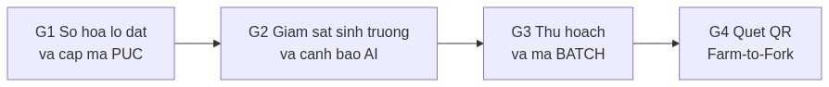
Hình 4.1. Bon giai doan truy xuat nguon goc
Bảng 4.1. I/O tong quat WF-00
Giai doan | Trigger | Input | Output | SLA / ghi chu
G1 So hoa & PUC | Ve / so do / import | GeoJSON | plots + PUC + QR | Validate truoc khi cap ma
G2 Giam sat & AI | PATCH sinh truong / webhook | status, confidence | history + risk + buffer | WS < 500ms
G3 BATCH | Thu hoach | san luong, ngay, den | shipping_logs | Khuyen cao tranh risk 2
G4 QR public | Quet tem | puc | Timeline | Zero-auth

Diem that bai: neu G1 luu polygon sai, toan chuoi sau (PUC, BATCH, EUDR) mat gia tri phap ly — do do ST_IsValid/ST_Intersects nam o cong dau.
WF-01. Sequence end-to-end Farm-to-Fork
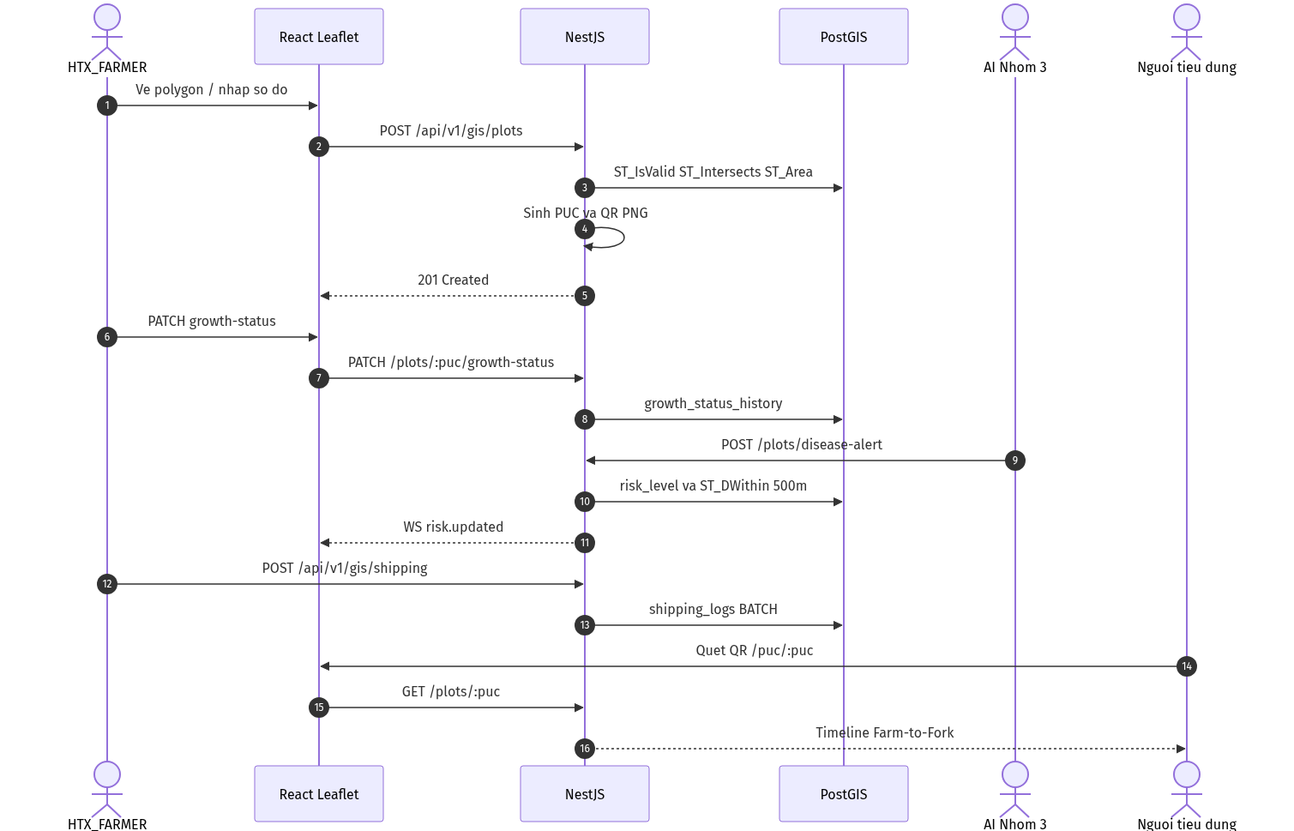
Hình 4.2. Sequence khép kin HTX — GIS — AI — Consumer
Giai thich: mot cuoc doi thoai duy nhat noi 4 giai doan. HTX khong cho AI; AI khong cho HTX. Moi ben chi noi voi NestJS/PostGIS. Consumer khong bao gio goi POST. Day la anh xa dung hop dong tich hop: PUC duoc sinh o buoc 1 roi di xuyen cac buoc sau.
Bảng 4.2. Tom tat WF-01
Hang muc | Gia tri
Actor | HTX_FARMER, React, NestJS, PostGIS, AI Nhom 3, Nguoi tieu dung
That bai chinh | Overlap luc tao lo; 401 webhook; proxy mat WS; PUC khong tim thay luc quet
Xu ly | Ma loi chuan; persist CSDL du neu WS die; trang public bao loi than thien

WF-02. Activity so hoa thua, chong de lan, cap PUC, QR
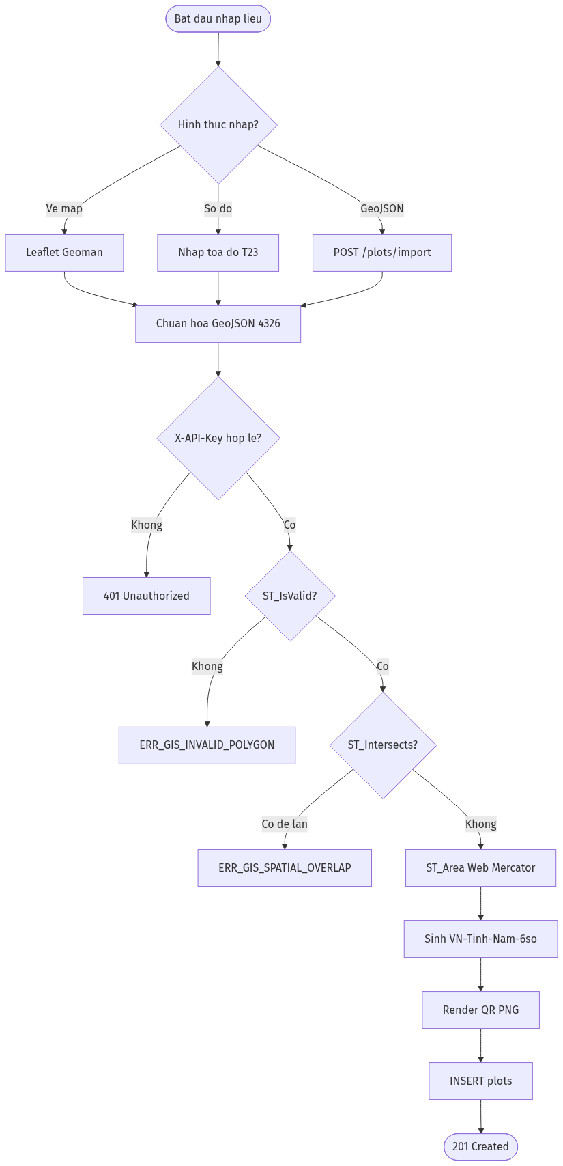
Hình 4.3. Activity nhap lieu khong gian
Ba nhanh nhap hop nhat ve mot hop GeoJSON. Auth dung truoc spatial de tranh tan cong vo polygon. Thu tu validate: hinh hoc roi topology roi dien tich roi dinh danh — vi khong cap PUC cho da giac vo hieu. Import (UC-06) di cung duong nhung lap theo feature.
Bảng 4.3. I/O WF-02
I/O | Mo ta
In | Toa do ve, bang so do, hoac FeatureCollection
Out | HTTP 201, puc, area_m2, qr_code_url
Loi | 401, ERR_GIS_INVALID_POLYGON, ERR_GIS_SPATIAL_OVERLAP
SLA | Phu thuoc so dinh; GiST giup overlap nhanh o quy mo nghin lo

WF-03. Sequence viewport BBOX va debounce 350 ms
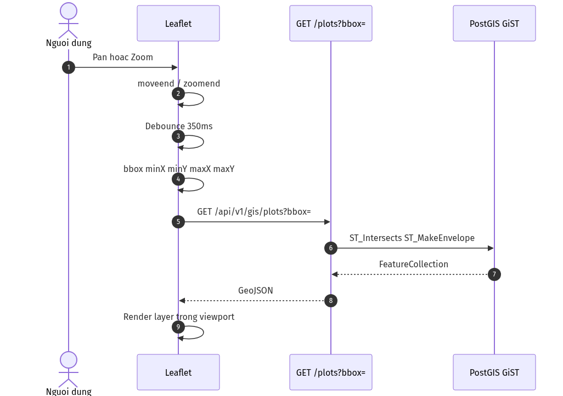
Hình 4.4. Tai ban do theo khung nhin
Khong tai toan tinh. Debounce 350 ms gom nhieu su kien pan/zoom thanh mot request. ST_MakeEnvelope tao hinh chu nhat viewport; ST_Intersects + GiST loc lo. So lieu thiet ke: ~15 MB neu tai 10.000 lo giam con ~120 KB (~50–100 lo trong khung), tiet kiem hon 85%; thoi gian dap ung API muc tieu duoi 120 ms.
Bảng 4.4. Diem that bai WF-03
That bai | Xu ly
Nguoi dung keo lien tuc | Huy/ghep request bang debounce
bbox nguoc min>max | Backend tu choi 400
Zoom qua rong | So feature tang — T22 MVT la huong scale, hien moi o spec

WF-04. Activity disease alert, buffer 500 m, WebSocket
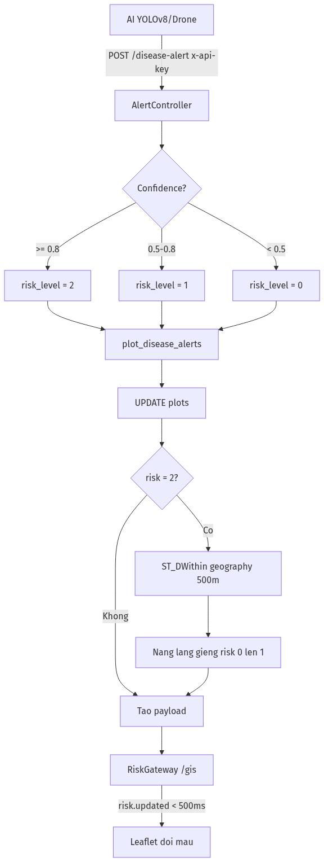
Hình 4.5. Phan ung su co dich hai
Nhanh confidence tao risk 0/1/2. Chi risk 2 mo nhanh buffer. Cap nhat CSDL truoc, roi moi broadcast — neu WS loi, reload van dung. Leaflet: risk 0 xanh do mo 0.2; risk 1 vang cam do mo 0.4; risk 2 do do mo 0.6 + pulse. Muc tieu dau-cuoi AI→UI duoi 500 ms.
Bảng 4.5. I/O WF-04
I/O | Mo ta
In | puc, disease_name, confidence, xai_overlay_url
Out | risk lo tam, neighbors risk 1, event risk.updated
SLA | WS < 500ms; buffer SQL GiST
That bai | Sai key 401; PUC khong co; proxy khong WS

WF-05. Sequence sinh trưởng và crop history
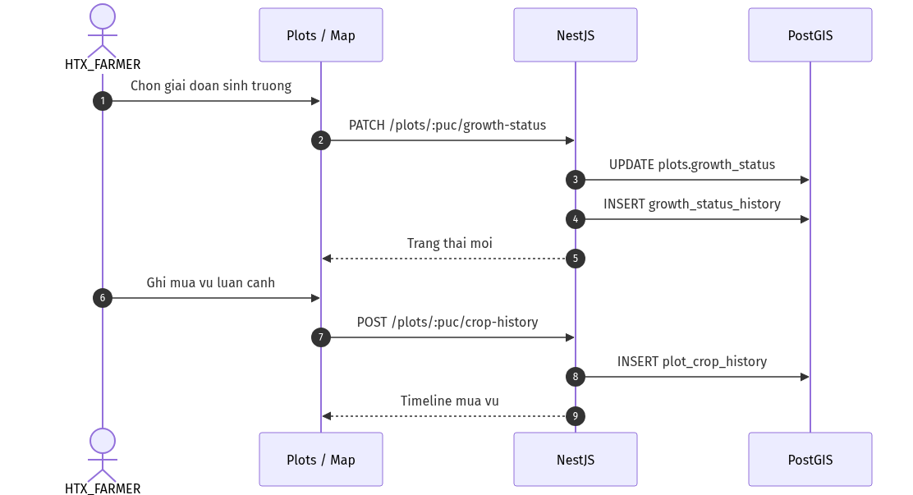
Hình 4.6. Nhat ky sinh truong va luan canh
Hai API tach nhau: PATCH doi nấc sinh truong (nhieu lan trong mot vu); POST crop-history khi ket thuc/doi cay. ADMIN co the PATCH giam sat nhung khong ghi crop history. Du lieu ca hai bang duoc UC-GIS-12 gom vao timeline.
WF-06. Activity xuat kho BATCH va in tem QR
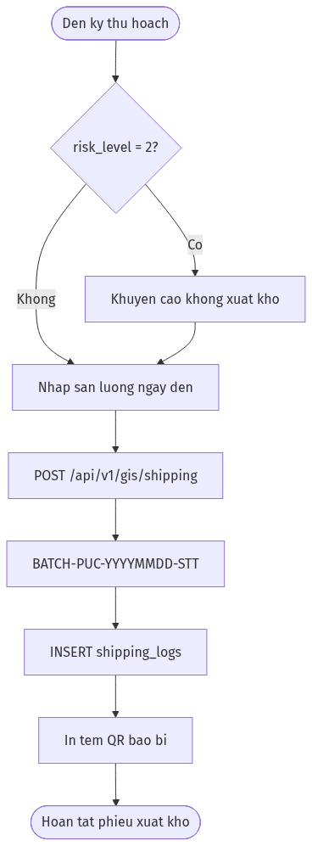
Hình 4.7. Tao lo hang gan PUC
Nhanh risk=2 chi khuyen cao dung xuat, van cho phep lap phieu neu HTX chot (khong khai hard-block neu backend khong chan). Ma BATCH ghép PUC viet lien + ngay + STT de truy vet mot chieu tu tem ve thua dat. Tem vat ly dung cung kenh QR PUC de consumer khong can app rieng.
Bảng 4.6. I/O WF-06
I/O | Mo ta
In | puc, harvest_date, quantity, unit, destination
Out | batch_code UNIQUE, ban ghi shipping_logs
Vi du | BATCH-VNLD2026000101-20261115-01 — 3500 kg

WF-07. Sequence consumer quet QR
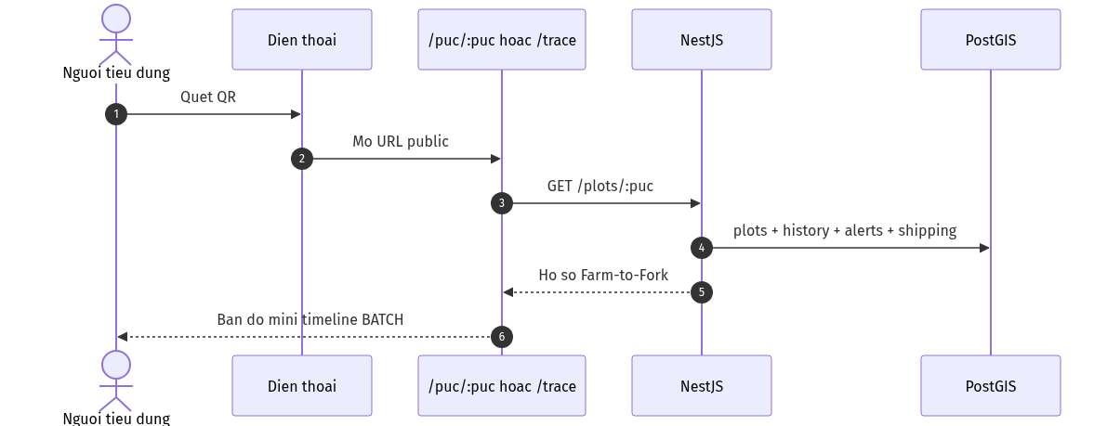
Hình 4.8. Cong public Farm-to-Fork
Dien thoai chi can trinh duyet. Trang /puc/:puc khong AppShell. API public khong doi cookie. Noi dung: polygon tren nen ve tinh, thong tin HTX, thonhuong, luan canh, lich su kiem dich, BATCH. Day la diem khac tem thuong mai chi hien xa/huyen.
WF-08. Sequence tich hop ba nhom
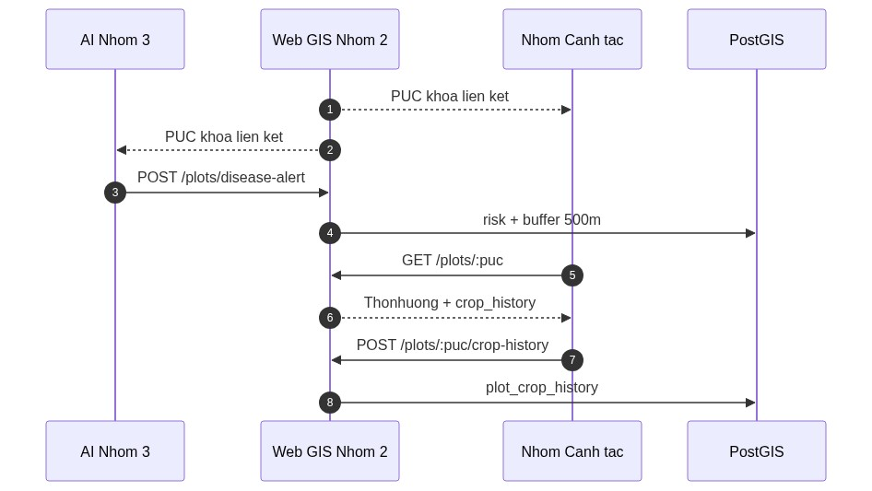
Hình 4.9. PUC lam khoa cheo he thong
GIS phat hanh PUC. AI va Nhom Canh tac chi tieu thu PUC. Hai chieu Nhom Canh tac: GET ho so thonhuong/mua vu, POST crop-history. Khong co hang doi phan tan trong MVP; tich hop dong bo HTTP + mot kenh WS noi bo GIS.
WF-09. Workflow trien khai CI/CD
Hình 4.10. Push → CI → Docker → proxy → health
GitHub Actions chay lint/build FE va Nest. Anh prod-like compose co restart policy. Healthcheck Terminus la cong cuoi truoc nghiem thu. Swagger tat o production. Bien nhay cam (POSTGRES_PASSWORD, API_KEY, JWT_SECRET, CORS_ORIGINS) nam .env, khong commit.
Bảng 4.7. Diem that bai WF-09
That bai | Xu ly
CI do build | Khong deploy
DB migrate thieu | Chay SQL init/migrate_t24 thu cong tren volume cu
Quen proxy WS | Realtime chet, can cau hinh /gis

PHẦN 5. ÁNH XẠ USE CASE — WORKFLOW — KIẾN TRÚC — TICKET
Bảng 5.1. Ánh xạ UC — WF — module — ticket
UC | Workflow | Tang / module | Ticket | Trang thai
UC-GIS-01 | WF-02 | PlotController / PlotService / PostGIS | T02 | Done
UC-GIS-02 | WF-02 | PucGeneratorService + /storage/qr | T03 | Done
UC-GIS-13 | WF-03 | GET /plots?bbox | T04 | Done
UC-GIS-03 | WF-05 | growth_status_history | T05 | Done
UC-GIS-04 | WF-06 | shipping_logs | T06 | Done
UC-GIS-05+09+10 | WF-04 | Alert + ST_DWithin + RiskGateway | T07, T19, T20 | Done
UC-GIS-11 | WF-00 | stats/risk, stats/crops | T09 | Done
UC-GIS-06 | WF-02 nhanh import | POST /plots/import | T10 | Done
UC-GIS-07 | Ho so PDF | ReportService | T11 | Done
UC-GIS-12 | WF-07 | /puc/:puc | T21 | Done
UC-GIS-01 alt GPS/so do | WF-02 | CadastralEntryModal, GpsWalkTools | T23 | UI done
MVT / pg_tileserv | — | Scale tiles | T22 | Spec / roadmap
IoT climate | — | ClimateController stub | T24 | Stub
UC-GIS-14 | WF-09 | Terminus /health | T12 | Done
Hardening | WF-09 | API key, CORS, Docker, CI | T13–T18, T25–T26 | Done

Tiến độ tổng: Phase 0 Core GIS, Phase 1 hardening, Phase 2 CI/CD, Phase 3 advanced GIS (buffer, WS, import, PDF, trace, sổ đỏ) hoàn thành. Phase 4 scale: T22 còn spec; T24 stub. Tổng thể sẵn sàng nghiệm thu về kiến trúc và nghiệp vụ cốt lõi; không khai báo vector tiles hay IoT như đã xong.
PHẦN 6. KẾT LUẬN VÀ HƯỚNG PHÁT TRIỂN
Agri-XAI Web GIS (Nhóm 2) đã khép kín một kiến trúc đo lường được: polygon pháp lý trên PostGIS, mã PUC chống giả mạo tọa độ, buffer dịch 500 m khi AI báo risk 2, realtime dưới nửa giây, viewport tiết kiệm băng thông, và BATCH gắn sản phẩm vật lý với thửa đất. Mô hình 2 role đúng với thực tiễn HTX Việt Nam; người tiêu dùng dùng kênh public. Use Case và workflow ở báo cáo này ánh xạ 1-1 sang controller, bảng CSDL và ticket T01–T26.
Hướng mở đã nằm ở spec/stub, chưa triển khai đầy đủ:
• T22: Vector Tiles / MVT (pg_tileserv) khi hàng nghìn lô làm BBOX GeoJSON nặng.
• T24: IoT timeseries vi khí hậu — DDL và API stub đã có.
• Hoàn thiện PWA GPS walk offline (T23 hiện UI).
• Đưa file QR lên object storage khi nhiều node.
Hệ thống sẵn sàng báo cáo hội đồng và vận hành thí điểm tại các vùng trồng Lâm Đồng, với điều kiện hạ tầng: PostGIS, proxy TLS có WebSocket, và hợp đồng PUC với Nhóm Canh tác và Nhóm 3.
PHỤ LỤC
A. Thuật ngữ
Bảng P.1. Thuật ngữ
Thuật ngữ | Nghĩa trong dự án
PUC | Production Unit Code — ma vung trong VN-[TINH]-[NAM]-[6 so]
BATCH | Ma lo xuat kho BATCH-[PUC viet lien]-[YYYYMMDD]-[STT]
BBOX | Bounding box viewport minX,minY,maxX,maxY EPSG:4326
GiST | Chi muc khong gian PostGIS tren plots.boundary
EPSG:4326 | WGS84 do/phut — luu tru va GeoJSON
EPSG:3857 | Web Mercator — tinh dien tich m2
XAI | Explainable AI — overlay Grad-CAM do Nhom 3 cung cap URL
EUDR | Quy dinh chong pha rung EU, can polygon ranh gioi
HTX | Hop tac xa — chu the quan ly vung trong
Farm-to-Fork | Chuoi tu thua dat den nguoi tieu dung qua PUC/BATCH
RBAC | 2 role ADMIN va HTX_FARMER; public zero-auth

B. Quy ước màu risk
Bảng P.2. Bảng màu rủi ro
risk_level | Ten | Mau | Hien thi ban do
0 | Binh thuong | #2E7D32 | Vien xanh, do mo 0.2
1 | Canh bao / vung dem | #F57F17 | Vien vang cam, do mo 0.4
2 | Nguy cap / o dich | #D32F2F | Vien do, do mo 0.6, pulse

C. Cấu trúc monorepo
agri-webgis/
docker-compose.yml
docker-compose.prod.yml
docs/
gis-service/ # NestJS + TypeORM + PostGIS
web-gis-frontend/ # React + Vite + Leaflet
scripts/ # seed-demo, smoke-api
D. Runtime tham chiếu
• API dev: http://localhost:4000 — Swagger /docs (non-prod)
• UI dev: http://localhost:5173 — prod-like UI :8080
• PostGIS: localhost:5434 — gis_admin / gis_agriculture_db
• Health: GET /health
• Demo: node scripts/seed-demo.mjs — smoke: node scripts/smoke-api.mjs
E. Danh mục hình
• Hình 2.1 Ngu canh he thong
• Hình 2.2 Kien truc da tang
• Hình 2.3 Component gis-service
• Hình 2.4 Trien khai
• Hình 2.5 ERD
• Hình 2.6 Tich hop 3 nhom
• Hình 2.7 Bao mat
• Hình 2.8 State growth_status
• Hình 2.9 State risk_level
• Hình 3.1–3.5 Use Case
• Hình 4.1–4.10 Workflow WF-00 den WF-09
F. Ghi chú về sơ đồ Mermaid trong Word
Các sơ đồ được render PNG/JPEG qua Kroki hoặc mermaid.ink tại thời điểm xuất file. Nếu cần chỉnh sửa, nguồn Mermaid nằm trong docs/scripts/report_diagrams.py; có thể dán lại mermaid.live. Định dạng văn bản: Times New Roman 13, giãn dòng 1.5, khổ A4, lề trái 2.5 cm.

